Роль прикладных задач по математике в формировании функциональной грамотности школьников
Предвечнова Наталья Николаевна,
учитель математики МКОУ «Камызякская СОШ №4»
Астраханской области
По окончании средней школы каждому ученику предстоит сдача ЕГЭ, где за ограниченный временной интервал необходимо справиться с не всегда стандартными заданиями, определение с дальнейшим выбором продолжения образования. От количества баллов за ЕГЭ по математике зависит возможность в получении дальнейшего образования. Поэтому важно обучать школьников решению задач прикладного характера, развивая математическую грамотность как способность человека определять и понимать роль математики в мире, в котором он живёт, высказывать обоснованные математические суждения и использовать математику в повседневной жизни и как составляющую функциональной грамотности.
Такие задачи содержат исторический экскурс и практический материал, используемый в повседневной жизни и способствующий повышению интереса к математике. Этот интерес следует поддерживать на протяжении всего процесса обучения, проводя соответствующую работу.
Задача учителя по формированию новых компетенций при работе с учащимися предполагает работу применения новых знаний, нового способа по выработанному алгоритму. Для этого учитель предлагает подросткам решить ситуационные, практико-ориентированные задания, задачи открытого типа.
Типы задач:
Предметные задачи: в условии описывается предметная ситуация, для решения которой требуется установление и использование знаний конкретного учебного предмета, изучаемых на разных этапах и в разных его разделах; в ходе анализа условия необходимо «считать информацию», представленную в разных формах, сконструировать способ решения.
Межпредметные задачи: в условии описана ситуация на языке одной из предметных областей с явным или неявным использованием языка другой предметной области. Для решения нужно применять знания из соответствующих областей; требуется исследование условия с точки зрения выделенных предметных областей, а также поиск недостающих данных, причем решение и ответ могут зависеть от исходных данных, выбранных (найденных) самими обучающимися.
Практико-ориентированные задачи: в условии описана такая ситуация, с которой подросток встречается в повседневной своей жизненной практике. Для решения задачи нужно мобилизовать не только теоретические знания из конкретной или разных предметных областей, но и применить знания, приобретенные из повседневного опыта самого обучающегося. Данные в задаче должны быть взяты из реальной действительности.
Ситуационные задачи: не связаны с непосредственным повседневным опытом обучающегося, но они помогают обучающимся увидеть и понять, как и где могут быть полезны ему в будущем знания из различных предметных областей. Решение ситуационных задач стимулирует развитие познавательной мотивации обучающихся, формируют способы переноса знания в широкий социально-культурный контекст.
Важно показать роль математики в различных сферах жизнедеятельности человека, ведь это может сыграть особую роль в определении профессионального пути будущего выпускника.
Поэтому создание в школе объединения «Прикладная математика» в рамках работы появившегося образовательного центра «Точка роста» стало актуальным. Была составлена соответствующая программа объединения. На занятиях кружка учащиеся распределились на группы по 4-5 человек. Каждая группа выбрала определенную область, где используется математика, и представила решение задач прикладного характера в следующих областях: «Математика в технике», «Математика в технологических процессах производства», «Математика в физических явлениях», «Математическая обработка биологических процессов», «Математическая обработка химических процессов».

Приведем примеры таких задач.

1.Математика в технике (автомеханике)
На сколько увеличится объем двигателя автомобиля ВАЗ 2108, (ход поршня 71мм, диаметр цилиндра 76мм, 4 цилиндра), если расточить его стенки на 2мм?
РЕШЕНИЕ: Вычислим объем двигателя до расточки:
h=71мм=7,1см
R=76/2мм=38мм=3,8см
V= πR²h
V= 3,14х3,8²x7,1≈322 см³ 4V=4x322=1288 см³
Вычислим объем двигателя после расточки:
h=7,1см, R=3,8+0,2=4см
V= πR²h
V= 3,14х4²x7,1≈356 см³ 4V=4x356=1424 см³
Разность между объемами
1424-1288=136 см³
ОТВЕТ: 136 см³

2. Математика в технологических процессах производства

Технологический процесс производства кулинарной продукции состоит из ряда этапов, или стадий обработки продуктов. В соответствии с постадийной характеристикой технологического процесса используемые понятия - сырье, полуфабрикат, готовая кулинарная продукция и т. д. - могуг быть определены следующим образом:
- сырье - продукты, используемые для изготовления готовой кулинарной продукции по полной технологической схеме;
• масса брутто сырья - продукты, не прошедшие механическую кулинарную обработку;
• масса нетто сырья - продукты, прошедшие механическую кулинарную обработку;
• полуфабрикат - продукт, прошедший одну или несколько стадий
кулинарной обработки, но не готовый к использованию.
• готовая кулинарная продукция - состоит из различных кулинарных
и кондитерских изделий, которые реализуют предприятия общественного
питания;
• кулинарное изделие или блюдо - кушанье с определенным составом продуктов, прошедших кулинарную обработку, порционированное
и оформленное.
На разных стадиях производства и потребления кулинарной продукции образуются отходы и технологические потери продуктов.
В формулах используются следующие символы:
Мотх - масса отходов;
Мб - масса сырья брутто;
Мн - масса сырья нетто;
Мг.и. - масса готовых изделий;
Мг/б - масса готового блюда;
%отх - отходы сырья соответствующих кондиций в процентах (указаны в сборниках рецептур);
%пот т/о - процент потерь при тепловой обработке блюд.
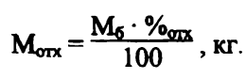
В качестве примера - задача на расчет количества отходов и потерь. Расчет таких задач производится по формуле

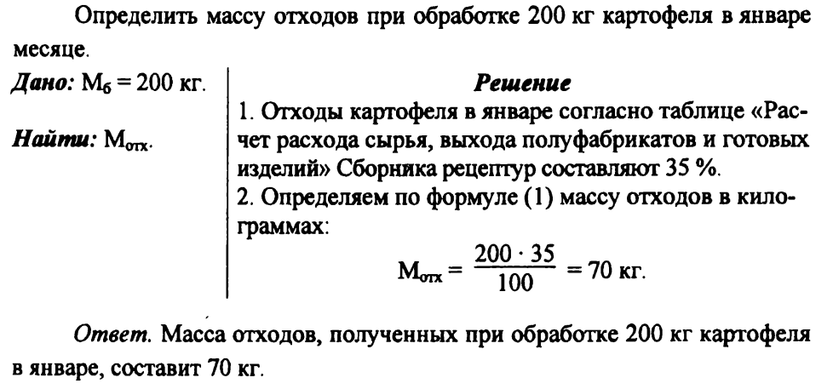

Приведем фрагмент используемой таблицы
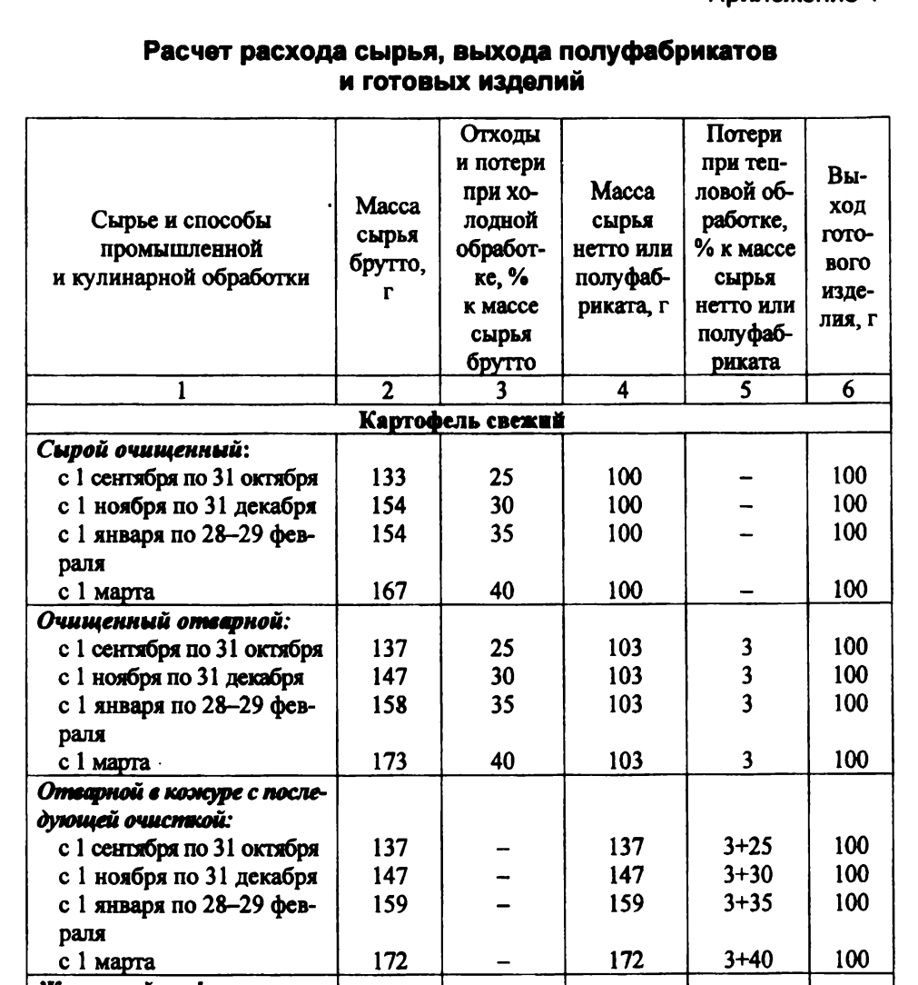

3. Математика в физических явлениях
Овладеть математическими знаниями, позволяющими описывать окружающий нас мир, научиться составлять, анализировать и интерпретировать соответствующие математические модели – наиважнейшая цель математического образования.
Задача. В боковой стенке высокого цилиндрического бака у самого дна закреплен кран. После его открытия вода начинает вытекать из бака , при этом высота столба воды в нем, выраженная в метрах, меняется по закону + , где
время в секундах, прошедшее с момента открытия крана, 20 мначальная высота столба воды, отношение площадей поперечных сечений крана и бака,
а ускорение свободного падения ( считайте g 10 м/ ). Через сколько секунд после
открытия крана в баке останется четверть первоначального объёма воды?
Решение.
Задача сводится к решению уравнения при заданных значениях начальной
высоты , отношения площадей поперечных сечений крана и бака и
ускорения свободного падения g 10 м/ :
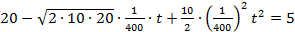 ⇔
Решив квадратное уравнение, имеем и .
не удовлетворяет условию задачи.
Ответ: 400 с.
4. Математическая обработка биологических процессов
Молекула ДНК состоит из двух спирально закрученных вокруг общей оси длинных
полинуклеотидных цепей, соединенных водородными связями.
Нуклеотид как мономер состоит из азотистого основания, сахара пентозы и остатка
фосфорной кислоты.
Задача. В молекуле ДНК 13% адениловых нуклеотидов, сколько в ней
содержится гуаниловых нуклеотидов?
РЕШЕНИЕ. Согласно принципу комплементарности аденин всегда стоит в паре с
тимином, значит их количество одинаково, т.е. А=Т=13%, а вместе они составляют 26%.
Тогда на долю остальных нуклеотидов приходится 100% - 26% = 74%. Поскольку гуанин
всегда находится в паре с цитозином, то Г = Ц =74%, а на каждого из них приходится 74 : 2 = 37%.
ОТВЕТ: Г=37%
5. Математическая обработка химических процессов
Математика для химиков – это, в первую очередь, полезный инструмент решения многих химических задач. Очень трудно найти какой-либо раздел математики, который совсем не используется в химии.

Алгоритм расчета массы продукта по известной массе реагента, содержащего определённую долю примесей
1)Записать уравнение химической реакции, поставить коэффициенты.
2)Рассчитать массу чистого вещества, содержащегося в смеси.
3)Полученную массу вещества записать над формулой в уравнении реакции. Искомую массу другого вещества обозначить через х.
4)Под формулами веществ в уравнении записать количество вещества (согласно коэффициентам); произведения количеств веществ на их молярную массу.
5)Составить пропорцию.
6)Решить уравнение.
7)Записать ответ.
Пример: Вычислить массу оксида кальция (СаО), получившегося при обжиге 300 г известняка (СаСО₃), содержащего 10 % примесей. [1]
Решение:СаСО3 = СаО + СО₂
w(чист.) = 100% - 10% = 90% или 0,9;
m(CaCO₃) = 300*0,9=270 г
n(CaCO₃)=270:100=2,7моль
2,7моль х моль
СаСО3 = СаО + СО2
1 моль 1 моль
Составляем пропорцию : 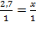х=2,7 г
m(CaO)=2,7г*56г/моль=151,2г
Ответ: m(CaO)= 151, 2 г.

Мы видим, что о применении математики и необходимости уметь решать прикладные задачи можно говорить бесконечно.
Разнообразие задач прикладного характера позволяет повысить интерес учащихся к математике и воспринимать её не как науку «оторванную» от реального мира, а как возможность найти решение в любой затруднительной жизненной ситуации.
Поэтому функциональная грамотность становится фактором, содействующим развитию способностей школьников творчески мыслить и находить стандартные решения, умений выбирать профессиональный путь, использовать информационно-коммуникационные технологии в различных сферах жизнедеятельности, а также обучению на протяжении всей жизни.
Таким образом, задачи по формированию функциональной грамотности, в частности, математической грамотности обучающихся, возможно реализовать при условии оптимального сочетания учебного содержания базового уровня образования и дополнительных курсов, направленных на совершенствование прикладных математических умений, использующихся в различных жизненных ситуациях.

Список использованной литературы
1. Концепция развития математического образования в Российской Федерации (утв. распоряжением Правительства РФ от 24 декабря 2013 г. N 2506-р).
2. Перминова Л.М. Минимальное поле функциональной грамотности (из опыта С.-Петербургской школы)//Педагогика. - 1999. - №2. - С.26-29.
3. . Иванова Т. А., Симонова О. В. Структура математической грамотности школьников в контексте формирования их функциональной грамотности // Вестник . 2009. № 1(1).
4. Мугинова Г. Р. Сборник технологических задач и методика их
решения [Текст]: учеб. пособие / Г. Р. Мугинова, JI. В. Рыжова. Екатеринбург: Изд-во ГОУ ВПО «Рос. гос. проф.-пед. ун-т», 2009. 117 с.
5. К.Р.Лысенко «Сборник тестов ЕГЭ», 2010г
6. «Сборник задач с решениями по общей биологии»: учебное пособие для слушателей факультета довузовской подготовки. – Краснодар, ФГБОУ ВО КубГМУ Минздрава России, 2017 – 54 с. Издание второе, испр. и допол. Составители: Обухова Н.А., Шевчук Л.Д., Голубцова В.И.
7. Батунер Л.М, Позин М.Е. «Математические методы в химической технике» 6-е издание, исправленное под общей редакцией проф. М. Е. Лозина ИЗДАТЕЛЬСТВО «ХИМИЯ» Ленинградское отделение 1971г.

